РОССИЯ, БЕЛГОРОДСКАЯ ОБЛАСТЬ ЧЕРНЯНСКИЙ РАЙОН С.ОРЛИК МУНИЦИПАЛЬНОЕ БЮДЖЕТНОЕ ОБЩЕОБРАЗОВАТЕЛЬНОЕ УЧРЕЖДЕНИЕ «СРЕДНЯЯ ОБЩЕОБРАЗОВАТЕЛЬНАЯ ШКОЛА С.ОРЛИК ЧЕРНЯНСКОГО РАЙОНА БЕЛГОРОДСКОЙ ОБЛАСТИ»
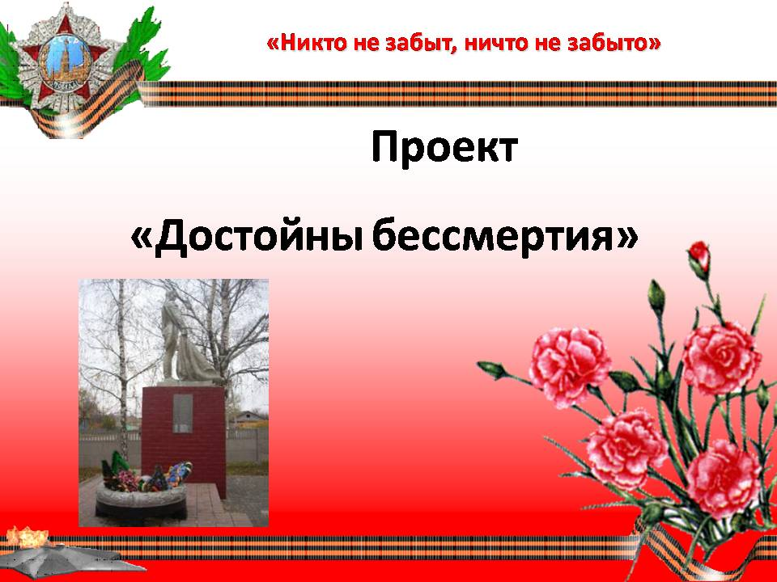

СОРОКОТЯГИНА АНАСТАСИЯ ВЛАДИМИРОВНА, РАШИН ДМИТРИЙ МИХАЙЛОВИЧ , 11 КЛАСС
РУКОВОДИТЕЛИ ВАСЮТИНА ГАЛИНА ВАСИЛЬЕВНА, ЗАМЕСТИТЕЛЬ ДИРЕКТОРА ПО ВР,
ЕРЕМИНА ЕЛЕНА АНАТОЛЬЕВНА, УЧИТЕЛЬ ИНОСТРАННОГО ЯЗЫКА

Реализация проекта обучающихся МБОУ «СОШ с.Орлик Чернянского района Белгородской области»: «Достойны бессмертия»
Историю делают люди – так было всегда. Творцы, истории века двадцатого – ветераны Великой Отечественной. Мы все, живущие на этой прекрасной и удивительной планете, обязаны им. К этим словам за много лет привыкли и порою не задумываемся над их смыслом.
Время идёт в трудах и заботах год за годом, и всё меньше остаётся тех, кто пережил эту войну. Когда-то молодёжь гордилась подвигами отцов. Мы говорим уже о прадедах. И нет уже во многих семьях бабушек, которые рассказывали о своём военном и послевоенном детстве.
Вглядитесь в лица этих людей. Уже немолодые, морщины и седина как награда за прожитые годы. А много лет назад они под пулями поднимались в атаку, мокли в окопах, замерзали в снегах, теряли товарищей и друзей боевых. Они на своих плечах приближали день Победы. Сколько их полегло на российской земле, в блокадном Ленинграде и под Москвой, под Сталинградом и Курском.
За годы Великой Отечественной войны по Орликовскому сельскому поселению было мобилизовано три тысячи человек, более девятисот не вернулось с полей брани. На сегодняшний день ветеранов ВОВ в живых осталось пять человек. Настанет когда-то и тот момент, когда не останется ни одного Ветерана, и мы не хотим, чтобы память о военном подвиге тех лет, ушла из наших сердец вместе с последним из них!
У нас в школе есть зал боевой славы. Теперь только «говорящие» стены музея рассказывают нам о той далекой и страшной войне, о непростых судьбах наших земляков. А еще на территории школьного двора есть памятник, стела с именами и фотографиями погибших односельчан и братская могила с воинами, погибшими при освобождении нашего села. Но часть фотографий на стеле отсутствует, и имеются фотографии без имен. Не установлены имена солдат захороненных в братской могиле. В течение многих лет школьный музей пополняется материалами по Великой Отечественной войне. На данный момент в школьном зале боевой славы имеется материал об одном из захороненных в братской могиле, Вениамине Ильиче Голянде. С родственниками погибшего установлена связь. В братской могиле, расположенной на территории школы, захоронено 26 воинов. Имена 3-х из них неизвестны. Дополнительный сбор материалов для школьного музея боевой славы может способствовать решению задач по развитию интереса к истории малой родины, кроме того, в знаменательную годовщину Победы в Великой Отечественной войне обновление мемориальной доски станет настоящим подарком ветеранам войны и труда, живущим в селе, и всем его жителям.
Старшеклассники на заседании кабинета министров школьного демократического государства «Гармония» предложили взять на себя обязательства по реализации проекта, посвященного 65-летию Победы, и решили, что это будет проект по восстановлению и установлению имен, нахождению фотографий, родственников погибших земляков в годы войны.
Увековечить имена людей, отдавших жизнь за освобождение нашего села Орлик от немецко-фашистских захватчиков, установить имена людей захороненных рядом с братской могилой, собрать краеведческий материал по воинам для экспозиции школьного зала боевой славы – дела по совести и чести гражданина своей страны, малой родины. Данный проект основан на фактическом материале и направлен на пробуждение и дальнейшее развитие у обучающихся стремления изучать прошлое Отечества, анализировать настоящее и активно включаться в конкретные дела на благо Родины.
Реализация проекта осуществляется силами обучающихся, педагогов школы, общественности.
Что такое патриотизм сегодня? Для того чтобы ответить на этот вопрос, мало болеть за нашу сборную на чемпионате мира по футболу. Нужно знать о великом наследии нашего народа, причем не абстрактно, не понаслышке. Именно для этого была организована работа по проекту «Достойны бессмертия», ее цель – сохранить живую человеческую память о тех суровых 1418 днях, об отважных людях, о наших земляках.
Работа в проекте стала не просто обязательной по совести и чести гражданина, но и частью важной работы по сохранению в исторической памяти и сознании наших детей чувства патриотизма, осознания нашей принадлежности к великому народу и государству, спасшему человечество от фашизма. Великая историческая заслуга советского народа, его Вооруженных сил перед человечеством состоит прежде всего в том, что они не дали фашизму распространиться по всему миру. Поэтому мы не имеем морального права забывать об этой войне, о значении победы русского народа над фашизмом, о подвигах и именах наших солдат.
Встречи и беседы с жителями села, компетентными и заинтересованными людьми убедили нас, участников проекта, в правильности решения, нашу инициативу поддержала администрация школы, глава Орликовского сельского поселения Куликова Н.И., директор ОАО «Орлик» Овчаров А.Н., председатель совета ветеранов Котлярова Т.И. Кроме того, что они одобрили наш проект, мы еще получили компетентные советы о том, как решить поставленную проблему. Для более детального изучения мнения жителей села была составлена анкета с вопросами по теме проекта и проведен опрос. В анкетировании приняли участие школьники, родители, учителя, прохожие. Социологическое исследование подтвердило не только актуальность темы проекта, но убедило нас в желании и готовности большого количества людей принимать участие в реализации проекта.
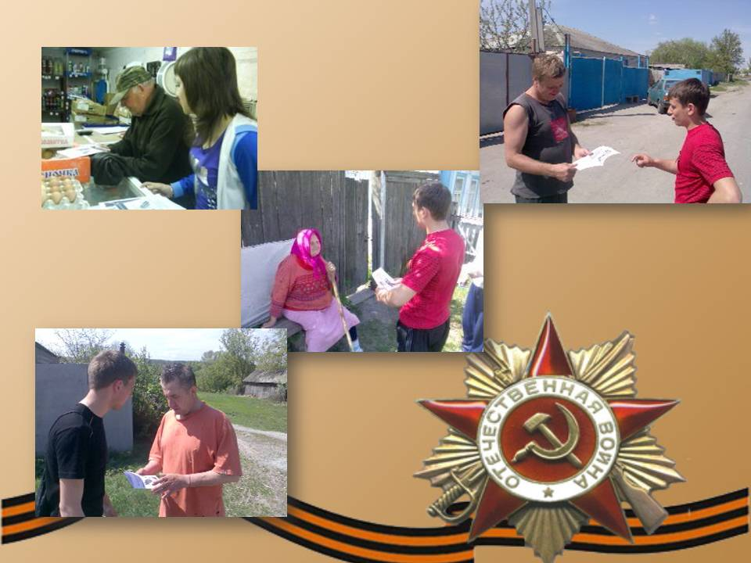
Проанализировав всю собранную информацию, мы приступили к разработке варианта решения проблемы. Можно долго мечтать, планировать, подбирать образцы, но своими силами мы не сможем отремонтировать стелу. Необходимо финансирование. Это мы понимали. Значит, нужны партнеры. Ими стали: администрация Орликовского сельского поселения, ОАО «Орлик», совет ветеранов, обучающиеся школы, сельский Дом Культуры 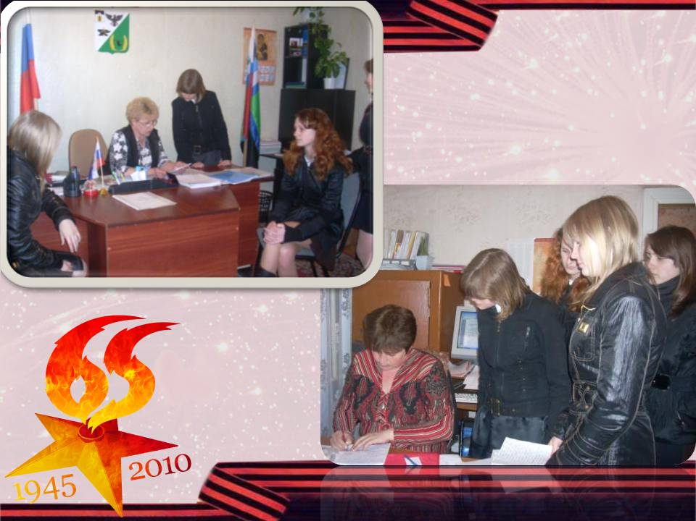
Что уже успели сделать?
- Обратились к главе поселения Куликовой Н.И. с просьбой обновить стелу «Никто не забыт и ничто не забыто» при поддержке и финансировании главы к 9 мая стела приобрела новый вид.
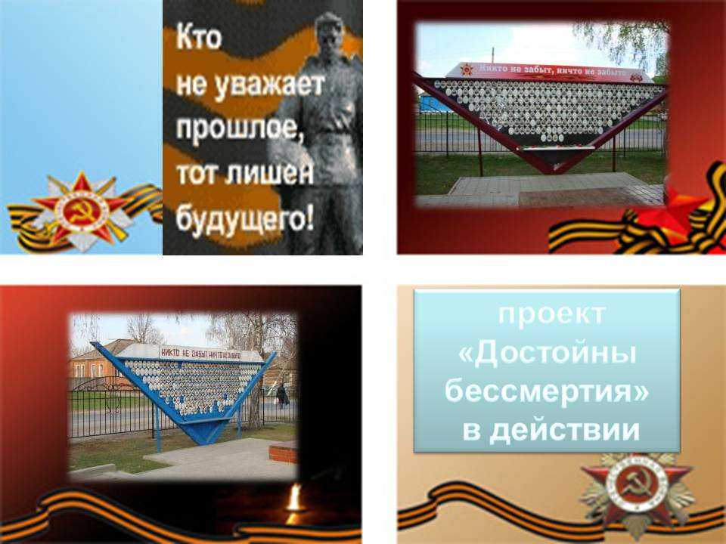

- Составили списки воинов-земляков, погибших в годы войны, чьи фотографии отсутствуют на стеле. Уже сейчас можем сказать, что нашли родственников 3 погибших, которые рассказали о своих близких и дали фотографии.
Шевченко Порфирий Иванович
Дурнев Федор Андреевич
Мухин Иван Иванович
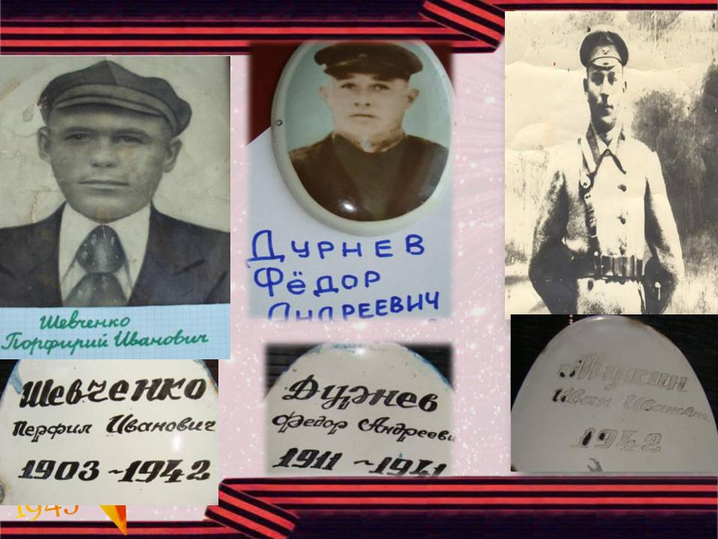
- И еще, на стеле есть фотография женщины без имени. Так вот мы узнали, что зовут эту женщину Саровская Серафима Михайловна, которая в годы войны работала врачом-терапевтом в Орликовской больнице. Немцы во время оккупации повесили её в соседнем селе Ольшанка.
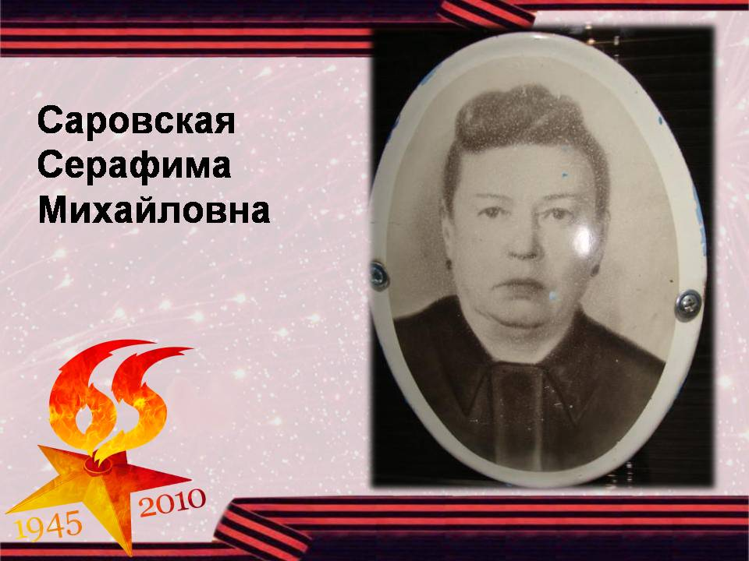
- Обратились в Чернянский военкомат, ОБД мемориал, разместили информацию с просьбой оказать помощь в поиске информации о частях, освобождавших наше село, а также в поиске родственников, захороненных солдат на территории нашего села на сайтах. Мы получили ответ из военного комиссариата Белгородской области по Чернянскому району, в котором содержатся сведения из учетных карточек на погибших о воинах захороненных в братской могиле с.Орлик. Мы узнали, что 7 воинов 569 стрелкового полка, 161 стрелковой дивизии погибли при освобождении нашего села; четверо захороненных – воины из инфекционного госпиталя, который располагался на территории нашего села в годы войны.
- Состоялась встреча с ветераном Великой Отечественной войны Борзиловым М.С., который в настоящее время проживает в Севастополе, но приезжал на встречу с нами. С участием Михаила Савельевича, а также директора АОА «Орлик» Овчарова А.Н. заложили аллею славы
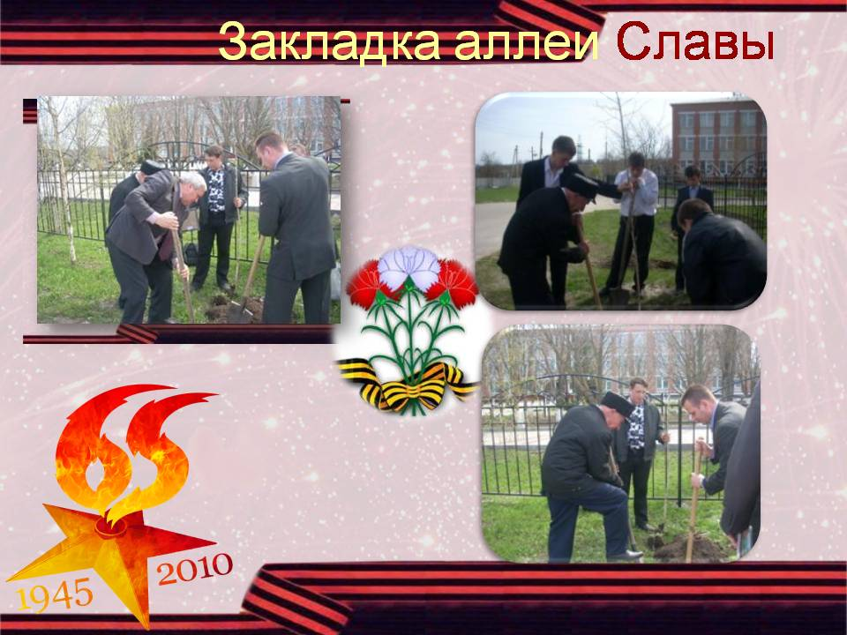
и вишневый сад. В закладке аллеи принимали участие все: и партнеры, и ученики, и учителя.
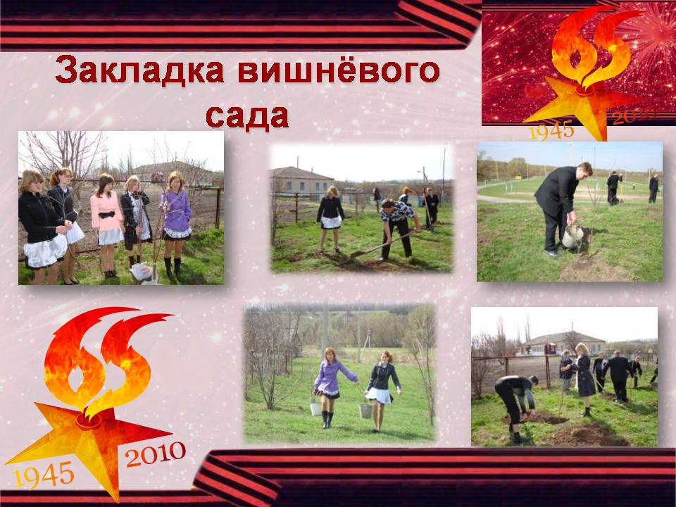

- Провели конкурс рисунков 65-летию Победы посвящается, в котором приняли участие школьники 1-6 классов.
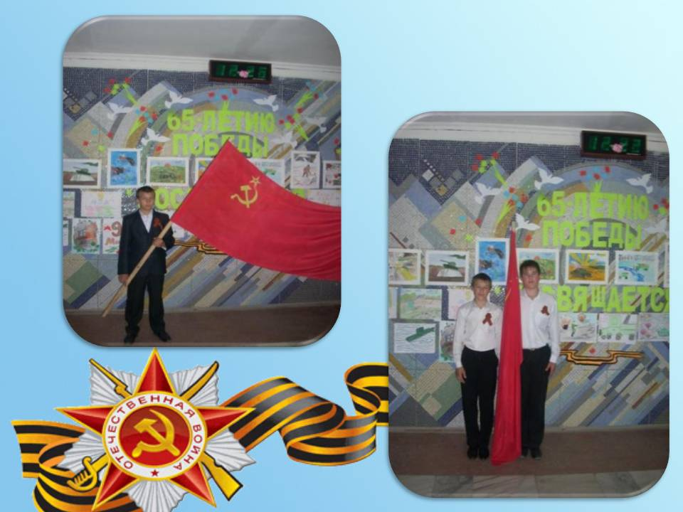
- В каждом классе состоялась встреча с ветеранами, людьми, чье детство пришлось на годы войны, накануне 9 мая. 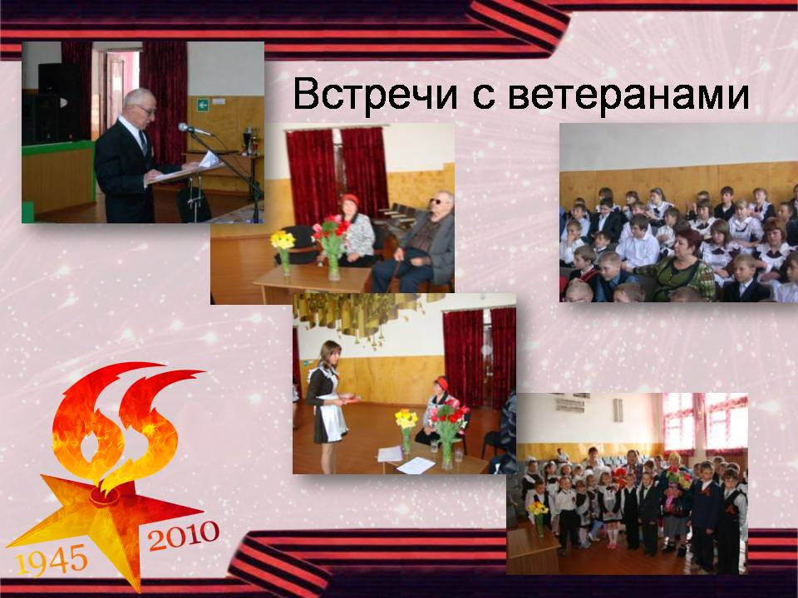

- Состоялся автопробег курсантов ВПК «Вымпел» по местам боевой славы. Ребята почтили память погибших минутой молчания, возложили венки
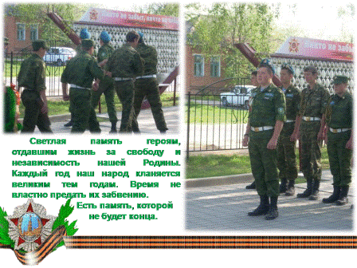
- Ежегодно проводим акции «Георгиевская ленточка» 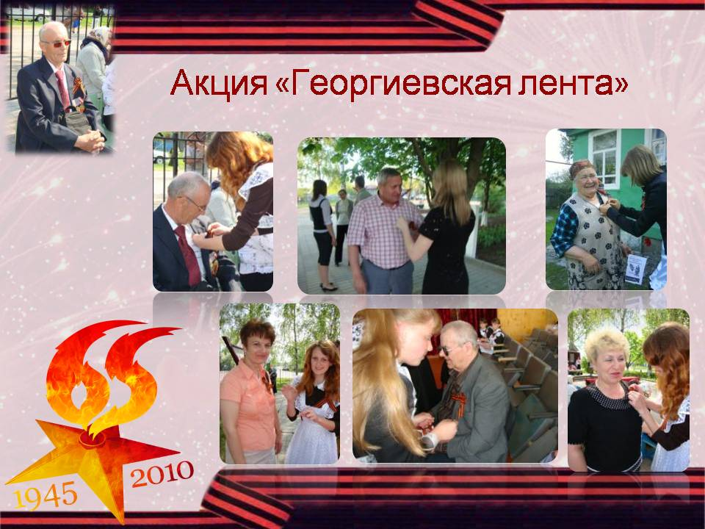 и «Алая гвоздика». Ребята проходят по домам ветеранов, участников боевых действий, вдов, строителей дороги Старый Оскол-Ржава, узников концлагерей, поздравляют с праздником, прикрепляют георгиевские ленточки, дарят цветы.
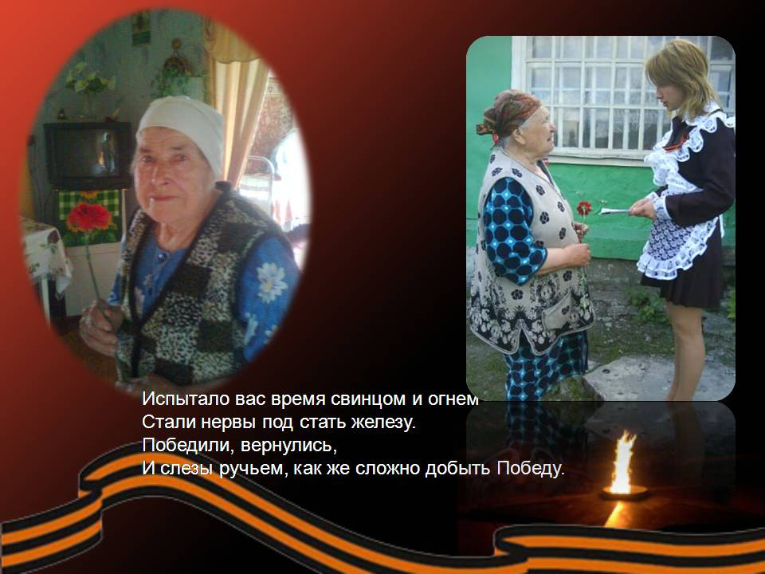
- Стало доброй традицией ежегодно на территории школьного двора в 8 часов вечера проводить концерт-реквием, посвященный тем, кто не дожил до светлого дня Победы.
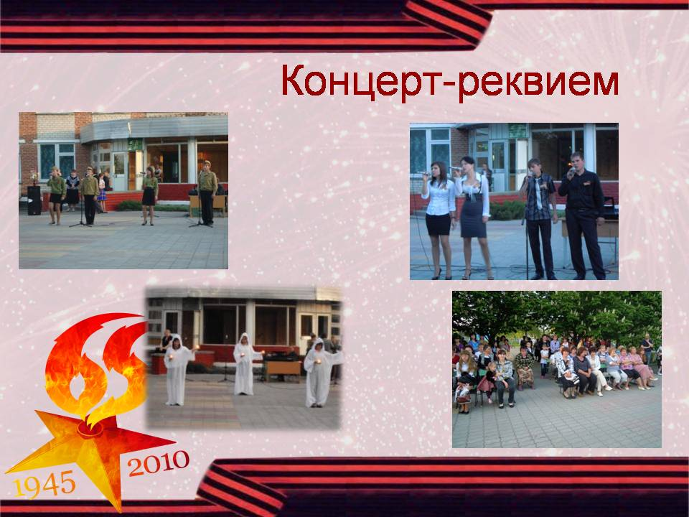
- В этот вечер зажигаются поминальные свечи у памятника погибшим воинам. А затем проходит факельное шествие к Крутому яру. Здесь в годы войны немцы держали более полутора тысяч военнопленных, расстреливали евреев и офицеров. По рассказам старожилов, трава в яру не росла несколько лет, потому что корешки были выбраны пленными, их не кормили. Минута молчания, воспоминания жителей о том страшном лихолетье.
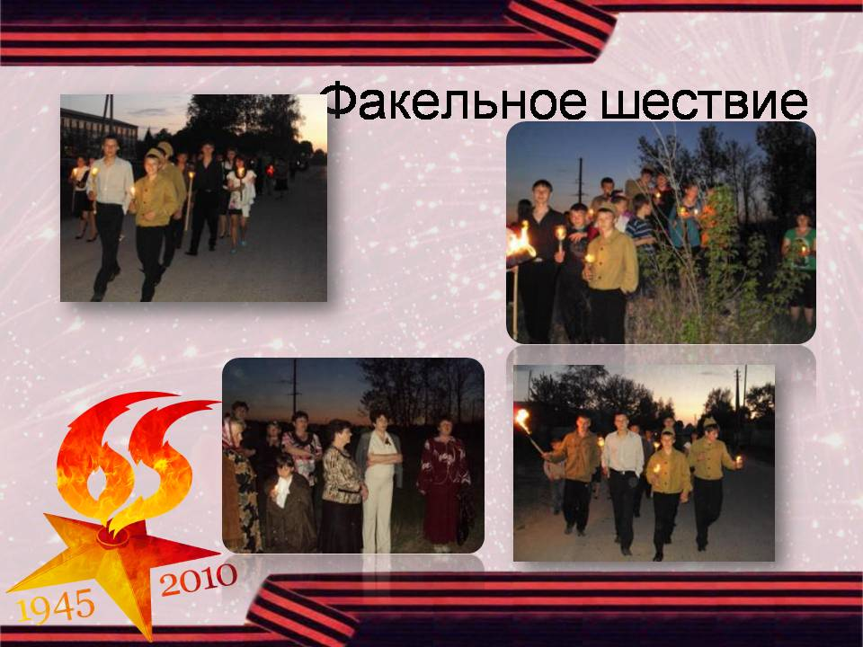
- 9 мая проходит митинг, с возложением цветов и венков к памятнику погибшим воинам, перед ветеранами - праздничный концерт, в котором принимают участие фольклорный коллектив, солисты из числа обучающихся и педагогов, воспитанники детского сада. 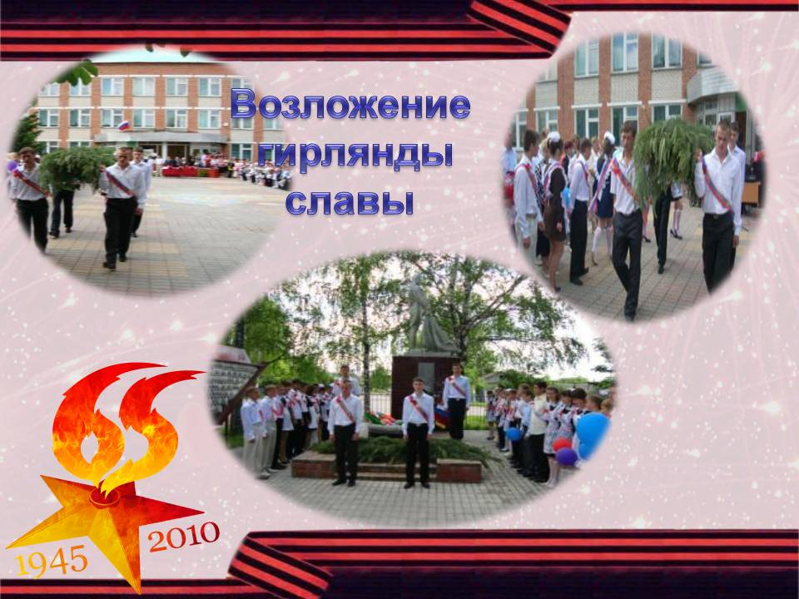
- А совсем недавно из краеведческого музея г.Ельца Липецкой области мы получили письмо и фотографии, разыскиваемого нами солдата - Демина Семена Федоровича. И счастью нашему не было предела. Если будет установлен, хоть один солдат, найдена, хотя бы одна фотография, стоит жить…
- 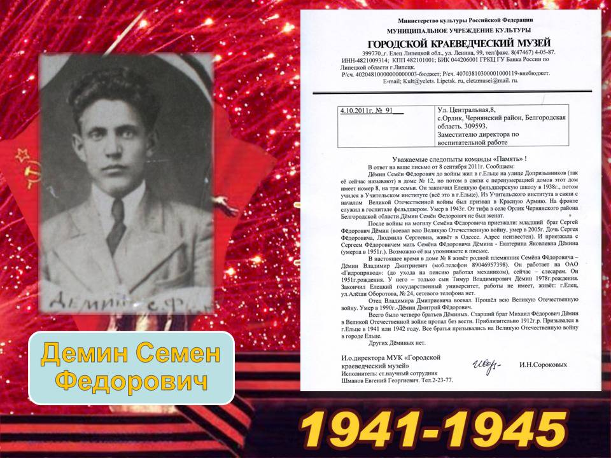

Для каждого из нас участие в реализации проекта будет иметь различное значение: свои воспоминания, свои мечты и надежды, но все мы обязаны своим существованием, своей жизнью, возможностью строить свое счастье тем, кто не побоялся встать лицом к лицу с врагом, чтобы защитить нашу Родину в июне 1941 – нашим Ветеранам.
Наш проект - действие, совершаемое от всего сердца. Сделать свою жизнь прекрасной, а главное полезной, ощутить себя творцом – значит узнать, что такое счастье.

